学信网信息核对操作方法

- 进入“中国高等教育学生信息网（学信网）”（http://www.chsi.com.cn/），如下图：

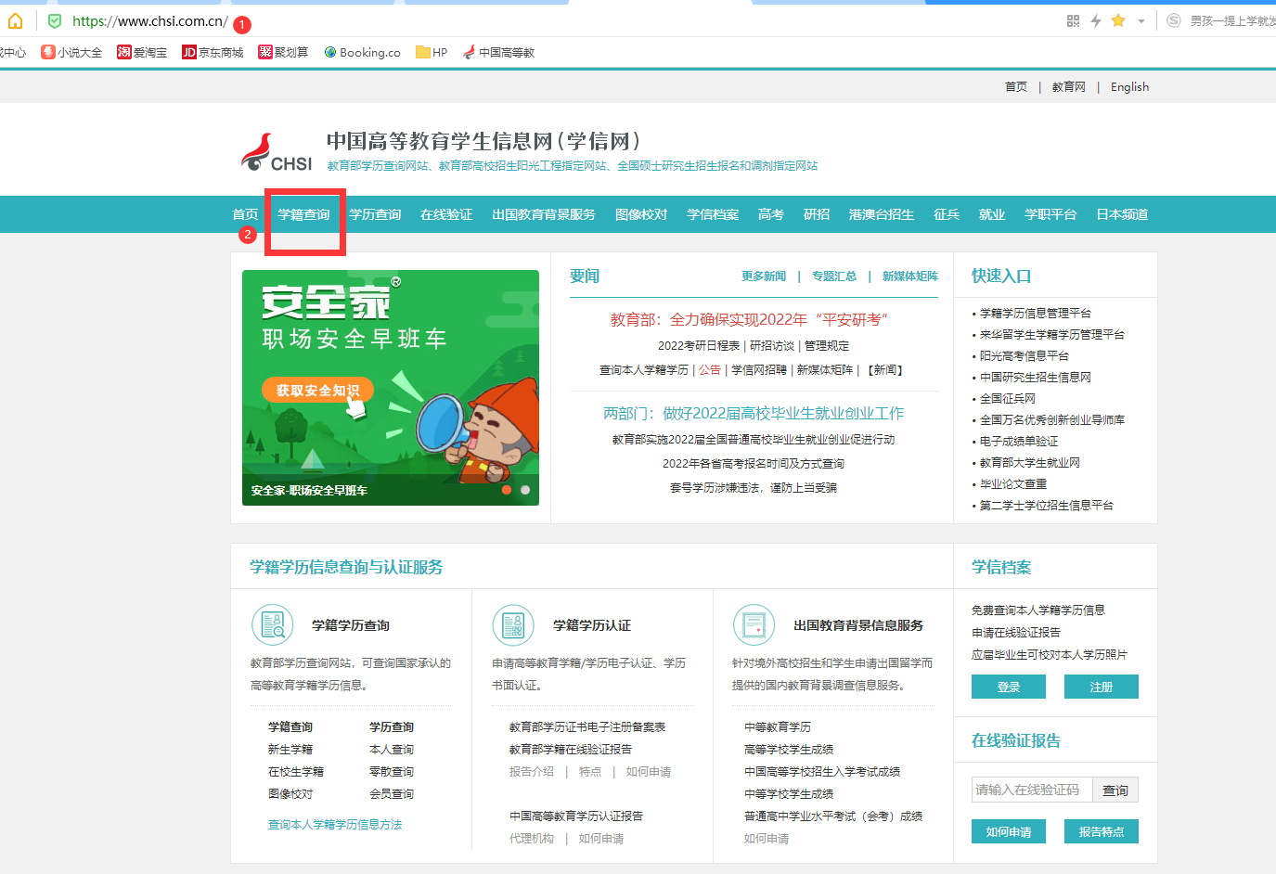
- 点击“学籍查询”（上图已标出）进入学信档案登陆界面，如下图：
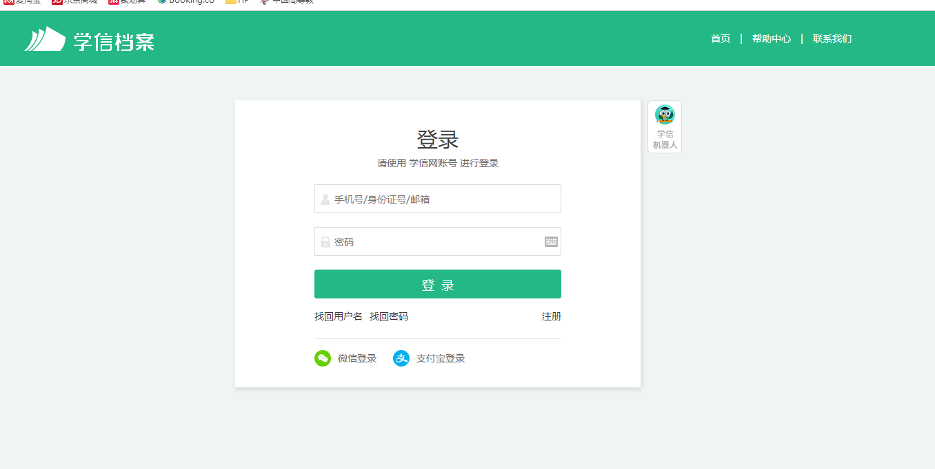

学信网实名注册（已注册学信网用户名的可直接登陆）。未注册注册时务必准确填写本人的真实姓名、证件类型、证件号码、手机号等。务必牢记注册信息。
注意：身份证号码重复。如果您使用的身份证号码已被注册使用，请首先确认是否曾经注册过学信网账号，若已注册过，请通过“找回用户名、找回密码”功能找回原有账号。若尚未注册过账号的，请参考学信网身份证号码重复的解决办法来完成注册。
3.点击登录，将进入用户登录界面进入学信档案，如下图：
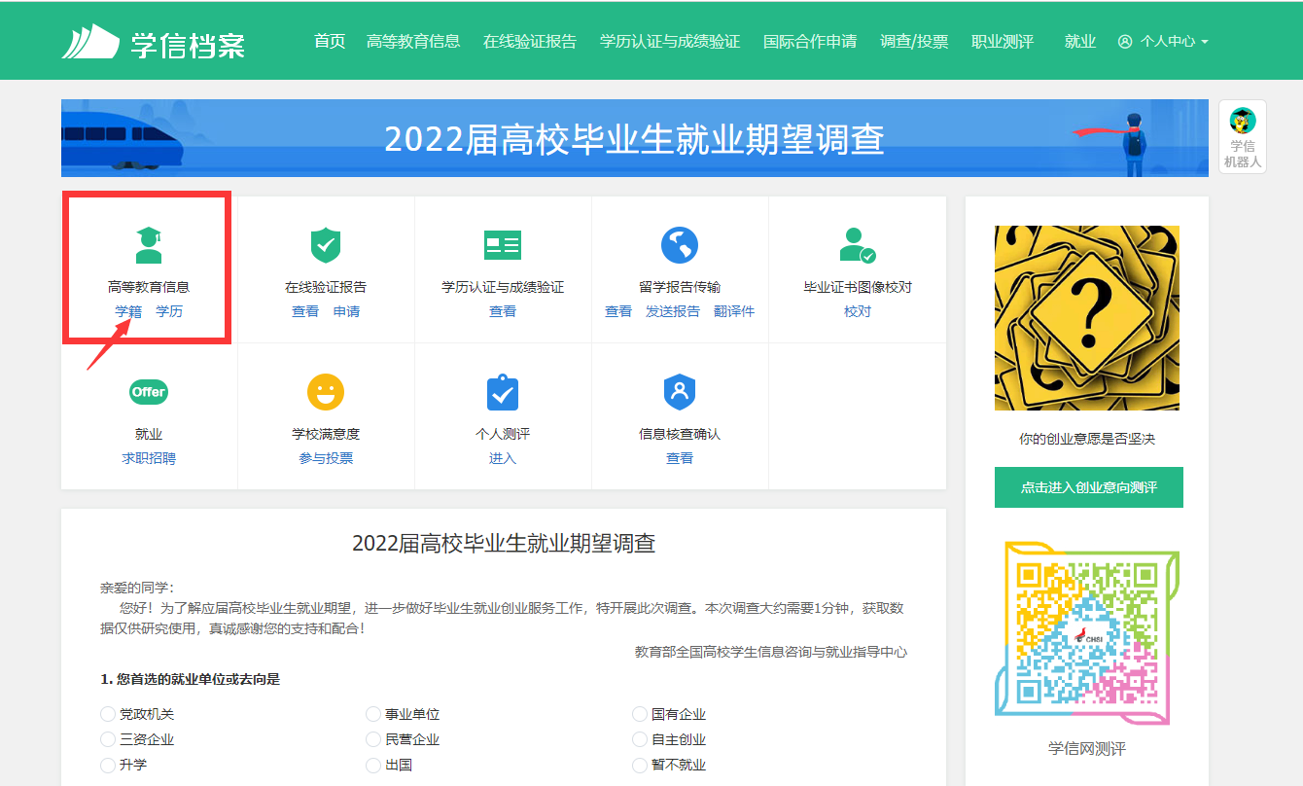

- 点击“高等教育信息——学籍”，进入个人学籍档案，可以看到个人学籍信息（含电子照片），请务必认真核对每一项信息，如下图：
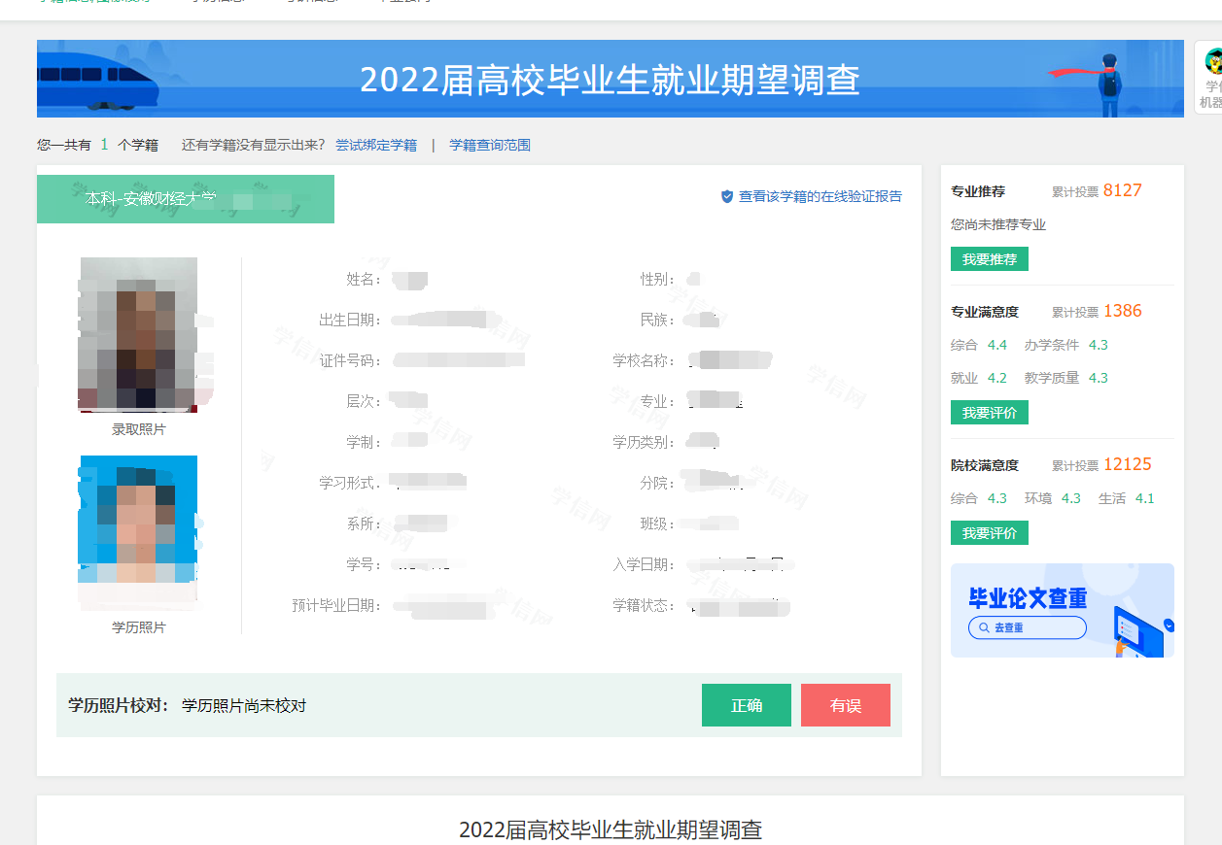

（1）若信息无误，完成相关操作，即可退出登陆;
（2）若信息有误，请及时向教务处学籍科反馈，联系电话：0552-3171096，并提供符合规定的申请及证明材料。

